FINAL PROJECT PEMROGRAMAN WEB

“WEBSITE GADGET.ID”



**Kelompok :**

1. Adimas Adepta 17.11.1573
2. Faradila Mala Putri 17.11.1586
3. Muh Fikri Aminullah 17.11.1579

Dosen Pengampu : Anna Baita,M.Kom

**Abstraksi**

Sistem pengelolaan penjualan suatu toko yang baik akan dapat membuat kegiatan penjualan toko yang dilakukan menjadi lebih besar dan maju. Dengan seiring perkembangan waktu berhasil atau tidaknya penjualan suatu toko ditentukan oleh bagaimana sistem pengelolaan manajemen. Penjualan menggunakan sistem pemesanan barang secara online merupakan sebuah pilihan yang cukup baik, salah satu penerapan sistem penjualan online adalah dengan dibuatnya sebuah website untuk toko tersebut dimana website tersebut memberikan informasi kepada konsumen tentang berbagain macam barang elektronik yang dijual. Serta konsumen dapat melakukan pembelian barang dengan lebih mudah. Sehingga kegiatan jual beli antara pejual dengan konsumen menjadi lebih mudah dan efisien.

Dalam final project mata kuliah Pemrograman Web Semester 4 kali ini kami akan membuat project tentang desain website online shop. Kami membuat website front end pada sebuah online shop yang Gagdet.Id dimana online shop yang kami buat ini menjual berbagai macam barang elektronik seperti laptop, gadget, personal computer, dan lain lain. Di website kami ini berisi tentang katalog berbagai macam barang elektronik yang dijual di toko Gadget.Id. Kami juga memberikan tampilkan maps yang langsung terhubung di google maps yang berisikan peta Lokasi toko official Gadget.Id yang bertujuan untuk para konsumen yang ingin melakukan pembelian secara offline.

Dalam pembuatan projek website online shop Gadget kami kemungkinan kami akan mengguunakan framework dari *bootstrap*, *font awesome*, *jquery* dan *angular js.* Disini kami menggunakan berbagai macam ikon yang diambil dari font awesome untuk diterapkan di website Gadget.Id.

**Latar Belakang**

Perkembangan teknologi pada saat ini khususnya teknologi internet, tidak menutup kemungkinan banyak sekali potensi dan sumber daya yang bisa dimanfaatkan. Sekarang ini pemanfaatan teknologi ini bisa digunakan dalam marketing modern seperti online shop, yaitu transaksi secara online dengan menggunakan internet.

Apa itu online shop ?

Online shop adalah jenis e-commerce di dirikan secara mandiri. tanpa ada pihak ke tiga. Berjualan melalui online shop pemilik di tuntut untuk lebih mandiri. Hal ini karena pemilik harus membuat website online shop, atau memantau penjualan sendiri. Selain itu jika ada masalah pada platform online shop yang digunakan, pemilik harus mengatasinya sendiri.

Saat ini banyak sekali barang elektronik dijual berbagai toko dari toko besar yang ada di mall sampai toko kecil yang berada dipinggir jalan. Namun dengan berkembangnya teknologi yang semakin canggih, belanja barang dapat dimudahkan dengan pembelian secara online, jadi para konsumen/pembeli tidak mengharuskan menuju ketempat toko yang menjual elektonik tersebut.

Hanya dengan membuka website online shop diperangkat komputer maupun Smartphone dan kemudian menunggu barang yang sudah dipesan secara online. Hal ini sangat membantu pengguna para pengguna(konsumen) yang memiliki waktu sangat minim untuk keluar dan belanja .

Atas dasar tersebut kami membuat sebuah bisnis online shop yang memudahkan orang berbelanja dengan lebih praktis dimana saja dan kapan saja dengan menyediakan baranng elekronik.

**Fitur**

* Dalam website Gadget.Id ada beberapa fitur yang kami buat seperti :

1. Web responsive

Fitur dimana halaman web dapat dibuka diberbagi platform

1. Deskripsi barang

Bersikan penjelasan tentang datail barang yang dijual

1. Cara pemesanan/pembelian

Fitur diamana dijelaskan tentang bagaimana cara pembelian di webstite Gedget.Id

1. Pengisian data pemesan
2. Produk

Fitur tampilan yang berisikan katalog barang yang dijual

1. Kategori

Fitur yang berisi tentang kategori barang.

**Screen Shoot Tiap Halaman**

1.index 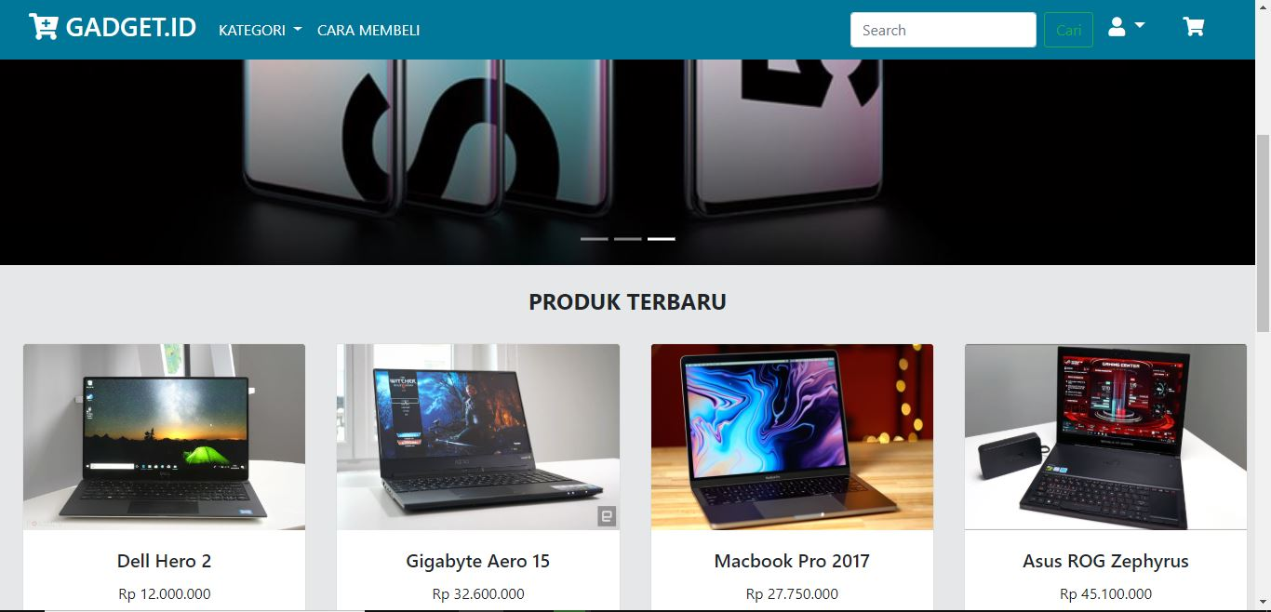

2. about us

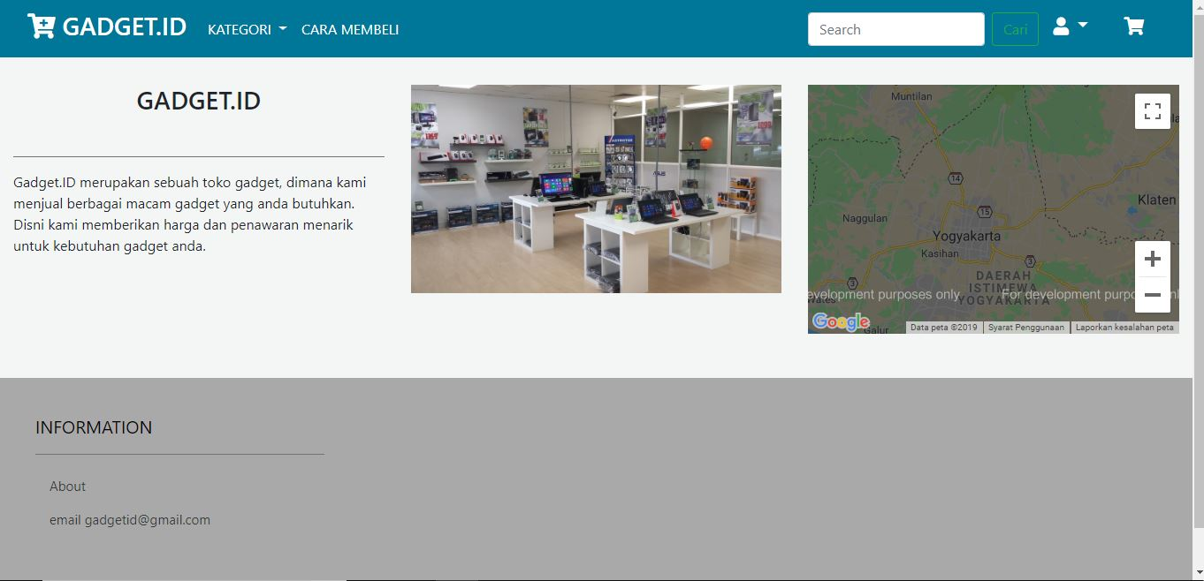

3.akun

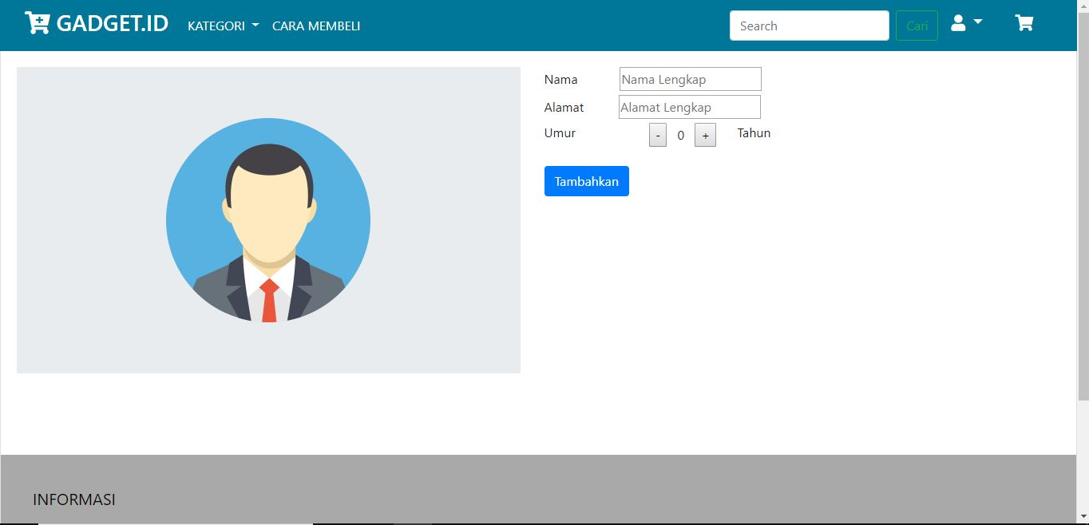

4. cara order

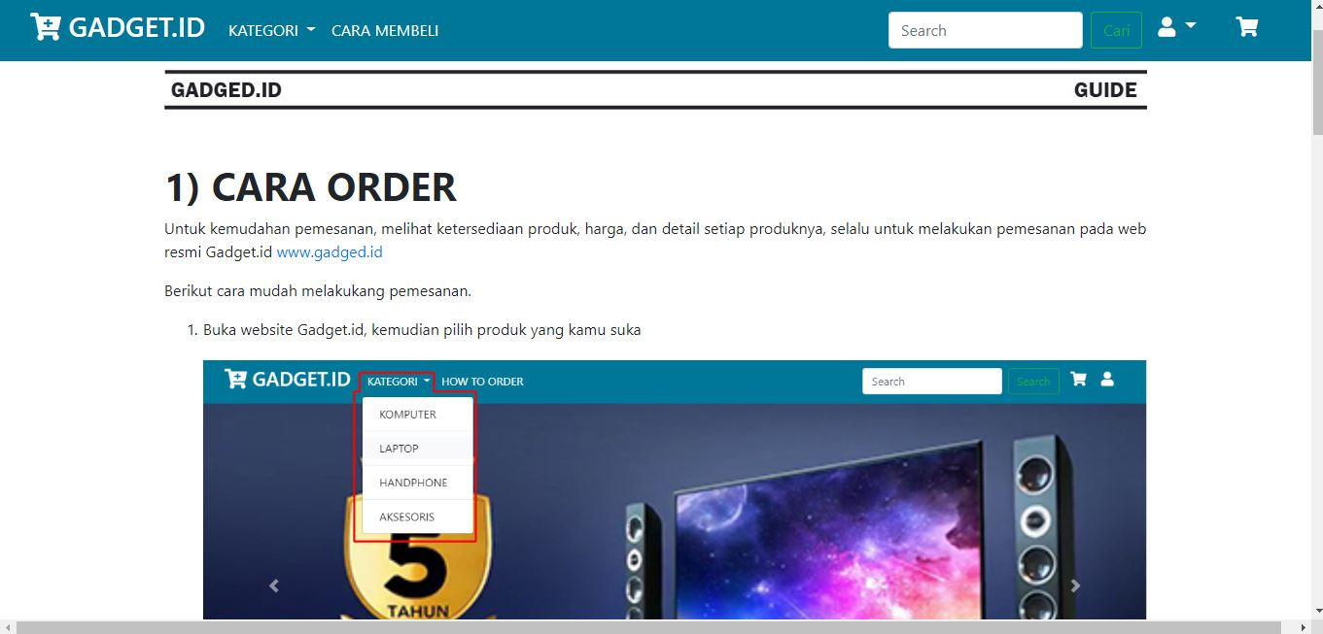

5.chart

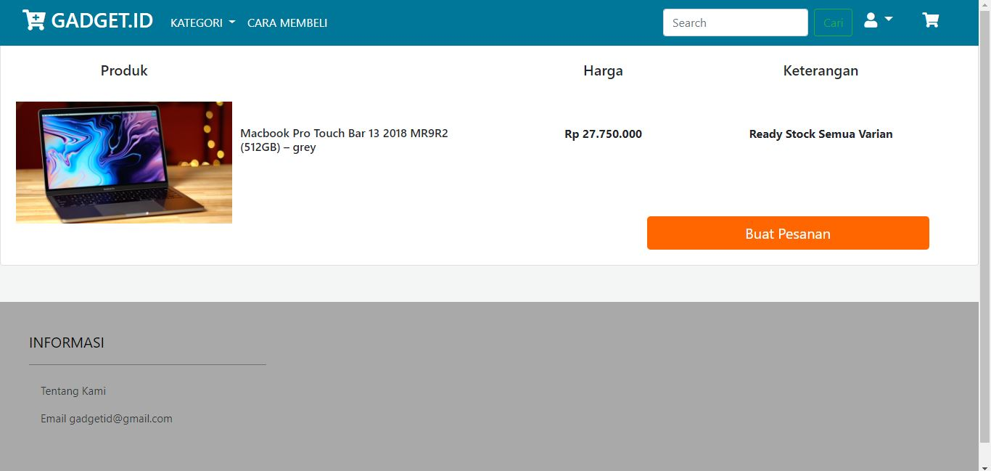

6.checkout

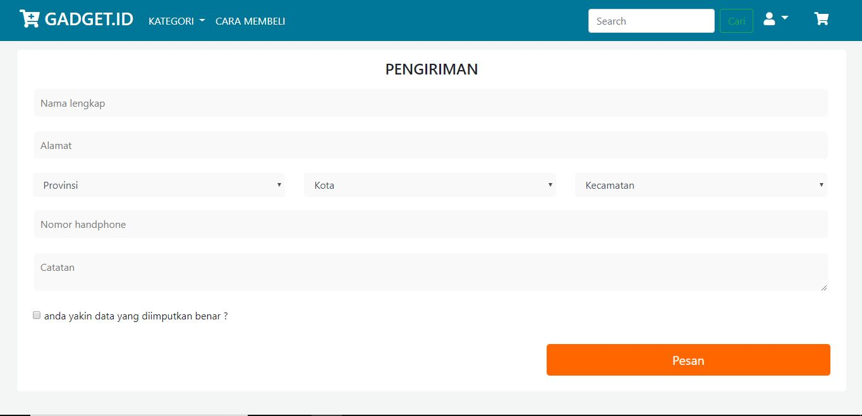

7.daftar

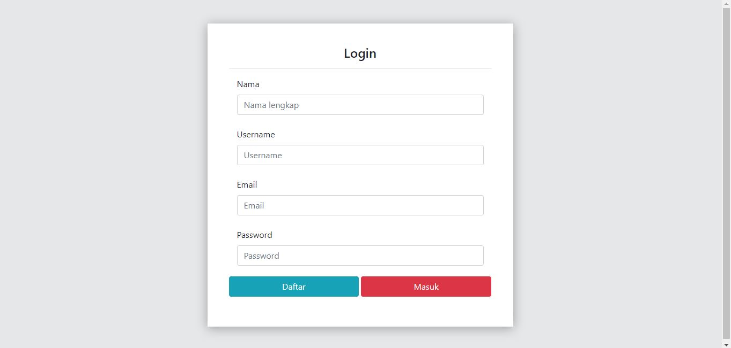

8.detail

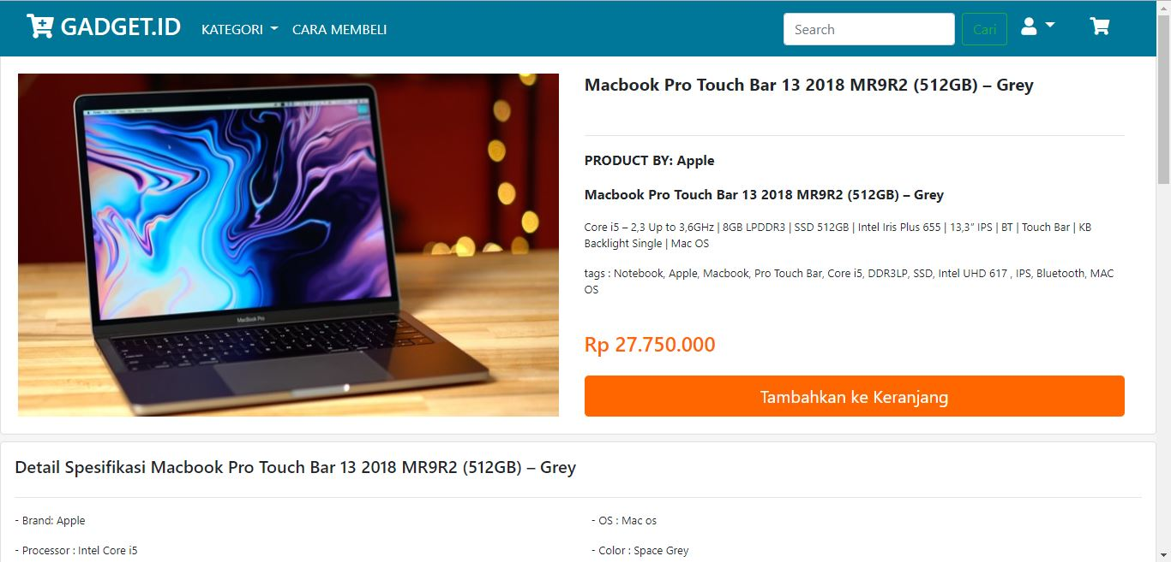

9.history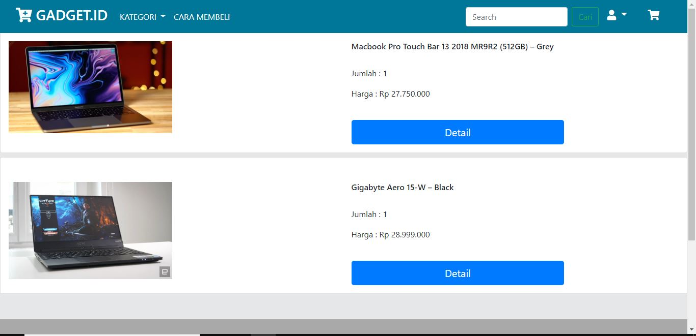

10.login

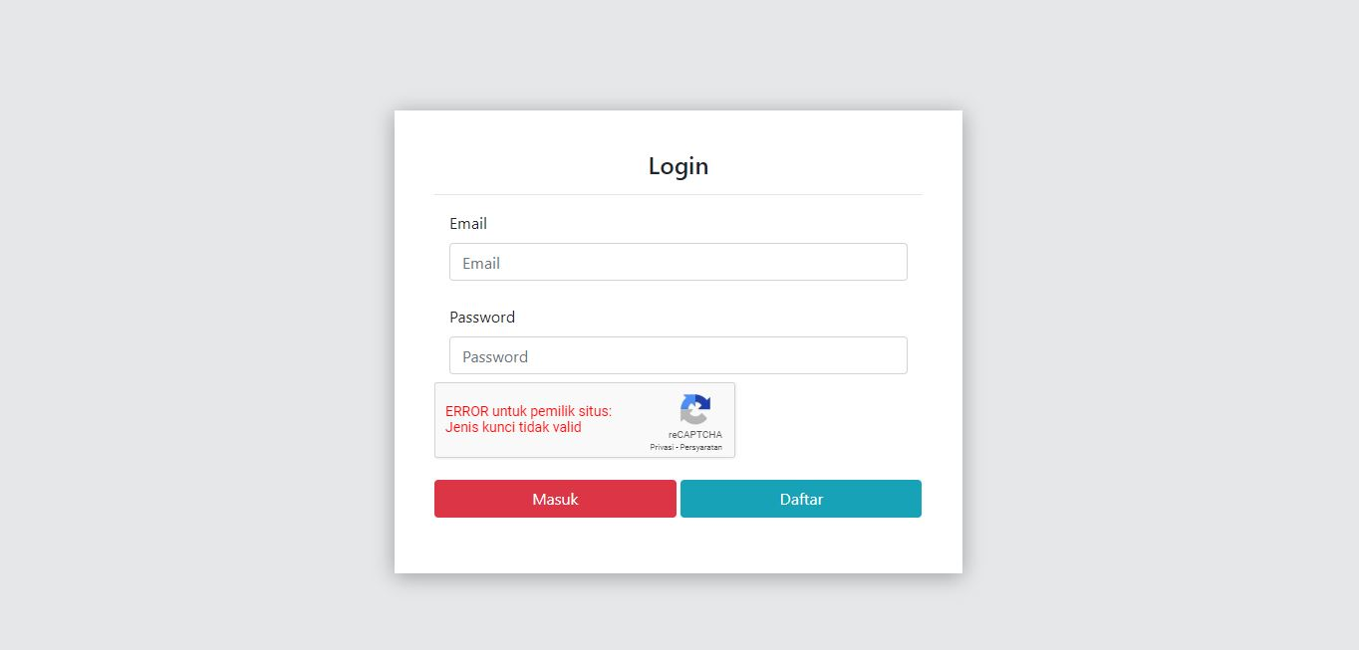

11.pembayaran

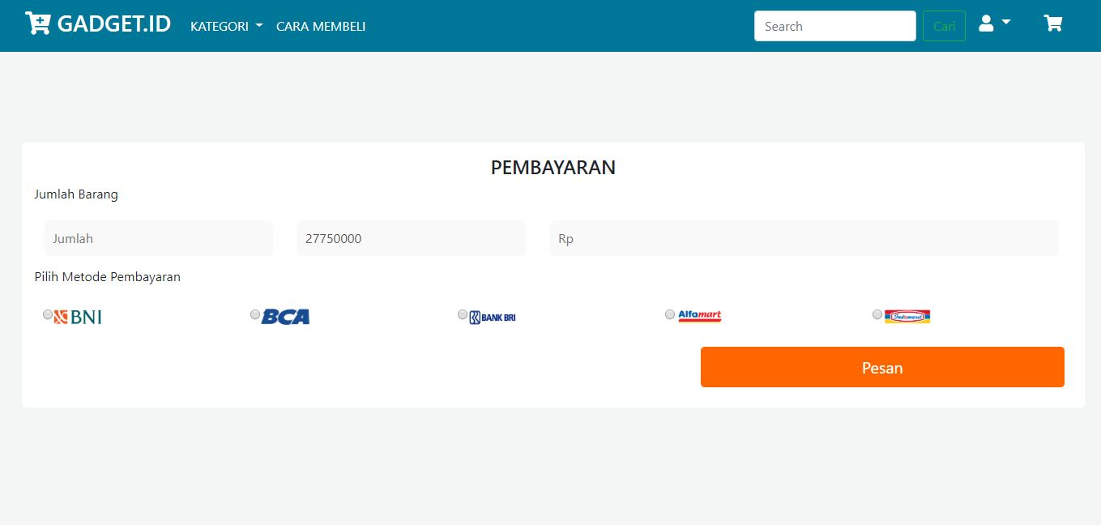

**Pembagian Tugas**

1. Muh Fikri Aminullah

* Membuat tampilan pada bagian pengkategorian barang dan fitur pemesanan,akun

Adimas Adepta

* Membuat tampilan pada bagian home,pembayaran,login,datar,

1. Faradila Mala Putri

* Membuat tampilan pada bagian pengkategorian barang, detail barang.